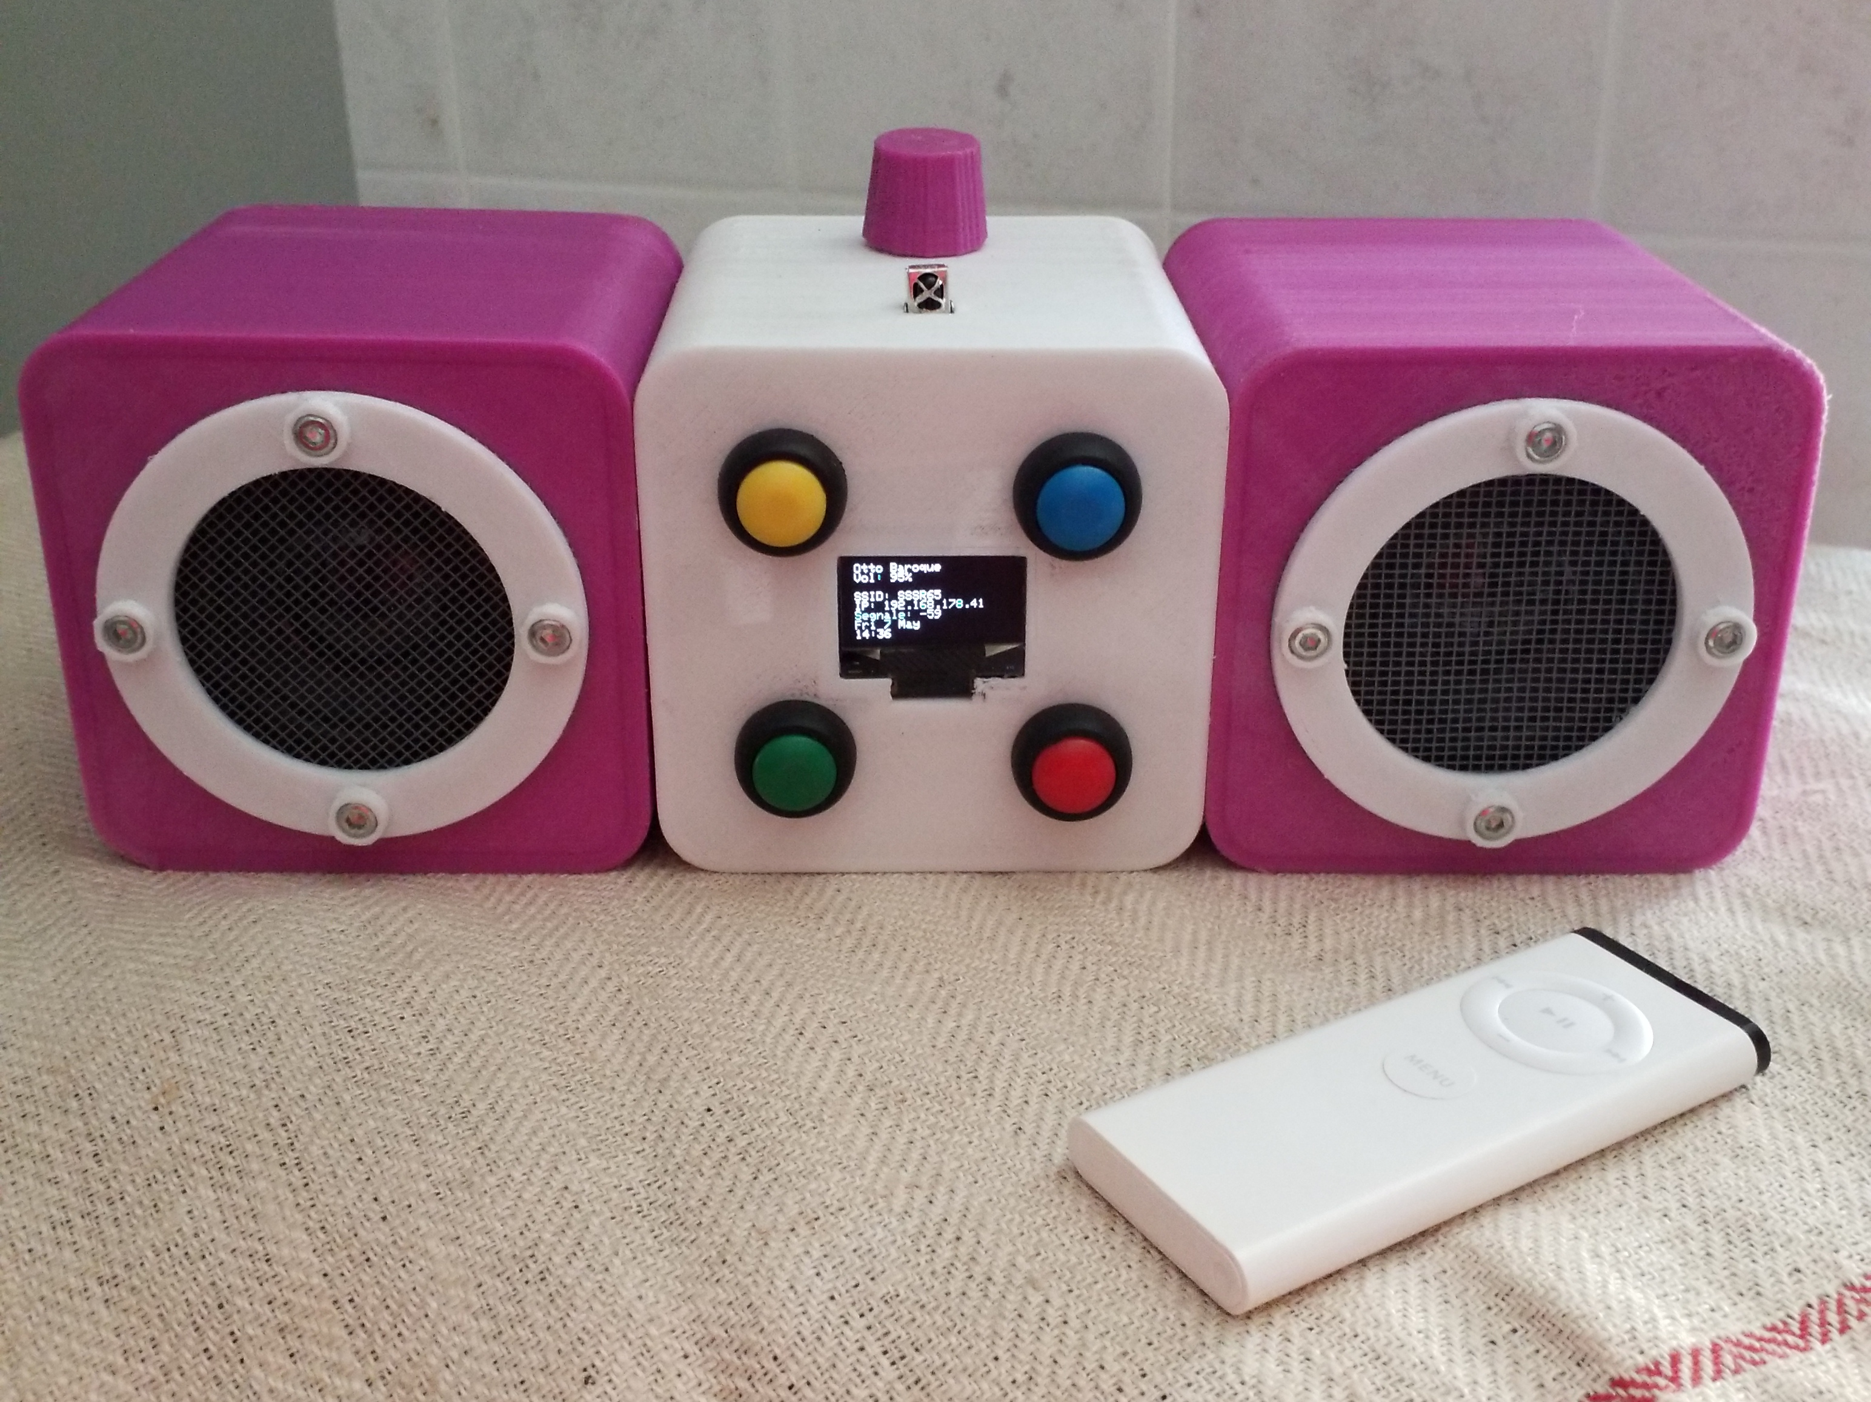
N-th Web Radio

Bill of Materials
Q.ty | Description | Picture | Link | Costo
N.1 | N.1 Esp32 Wrover-B 8Mb PSRAM | 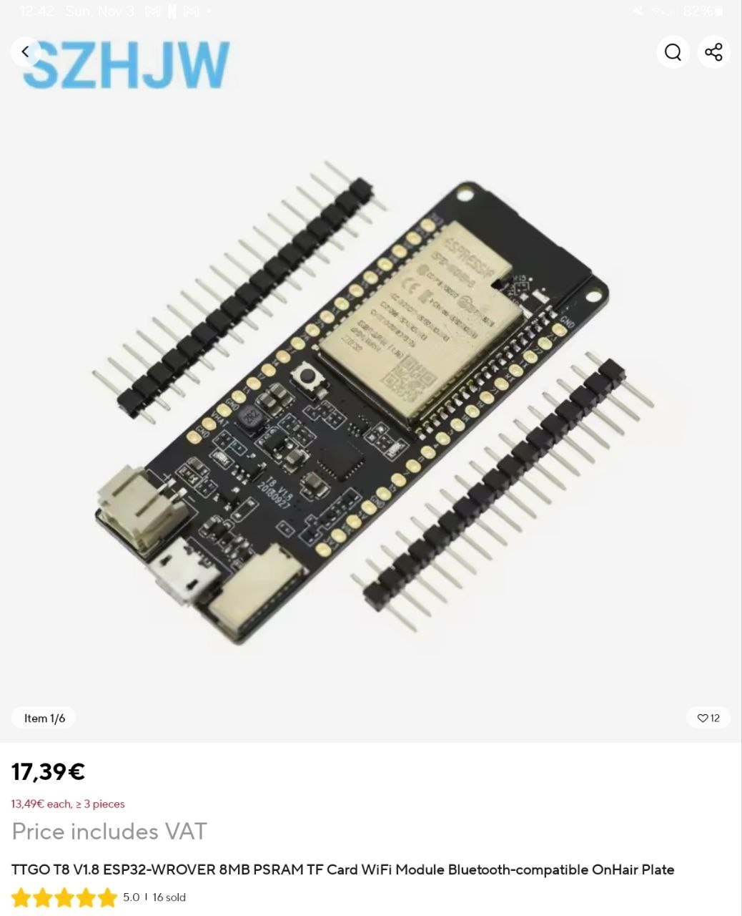 | TTGO Esp32 Wrover-B | 17.39€
N.1 | TPA3116 | 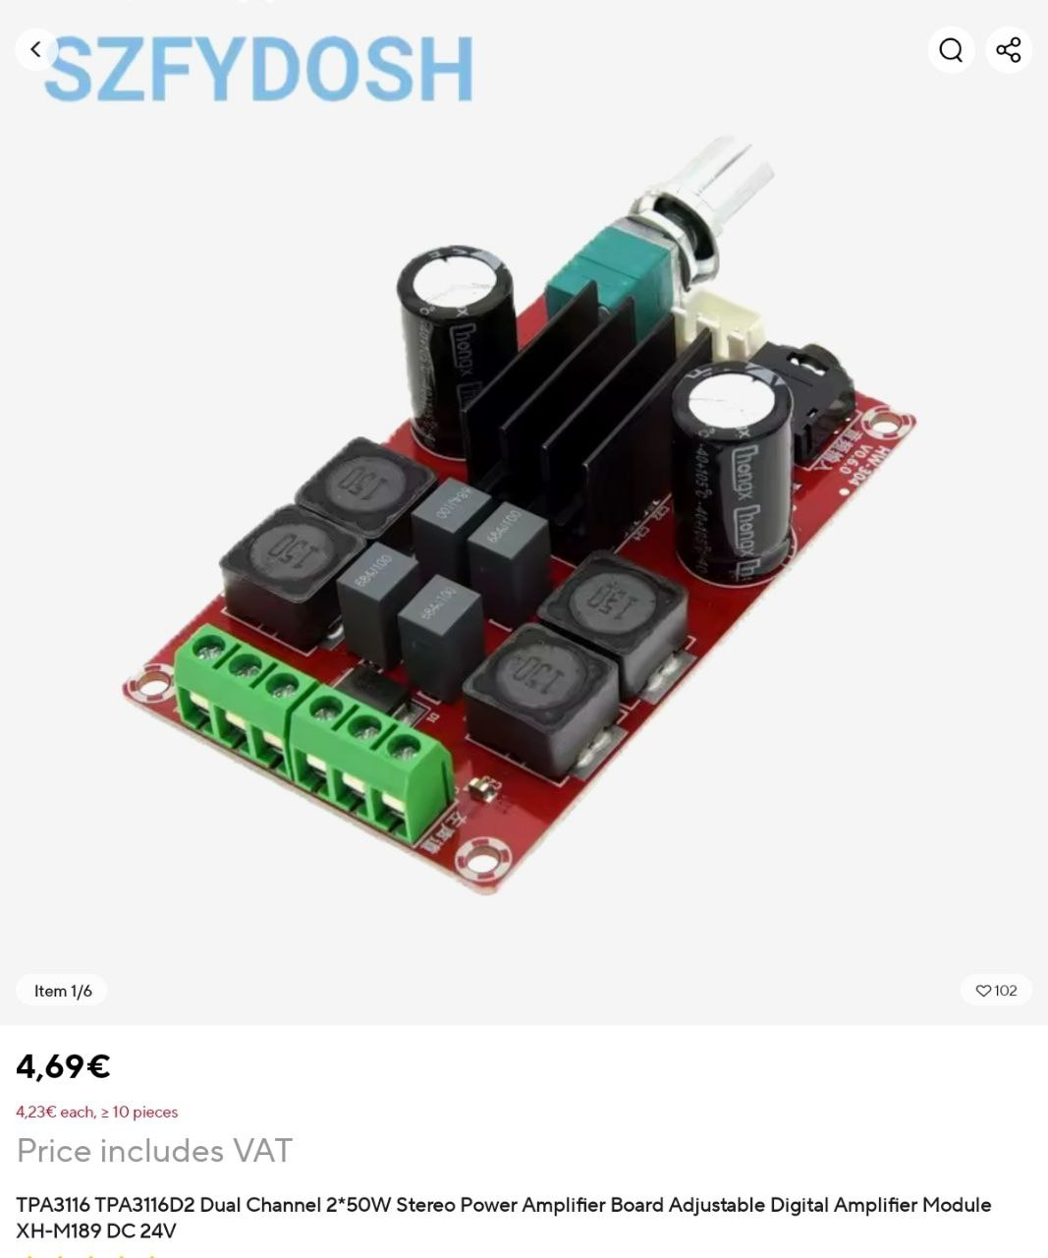 | Amplificaore | 4.69€
N.1 | VS1003B VS1053 | 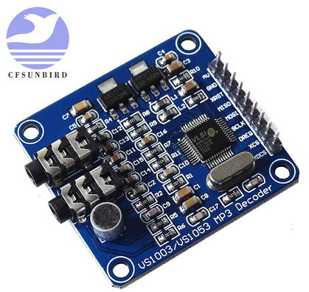 | Mp3 chip | 4.31€
N.5 | Resistor 10KOhm 0.25W | 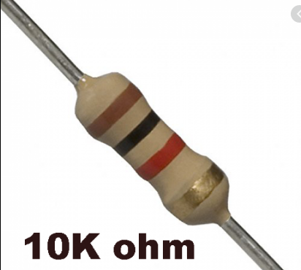 | Resistors | Di recupero
N.1 | IR Sensor | 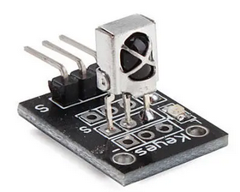 | KY-022 IR | 1.50€
N.1 | OLED 128x64 4 wire | 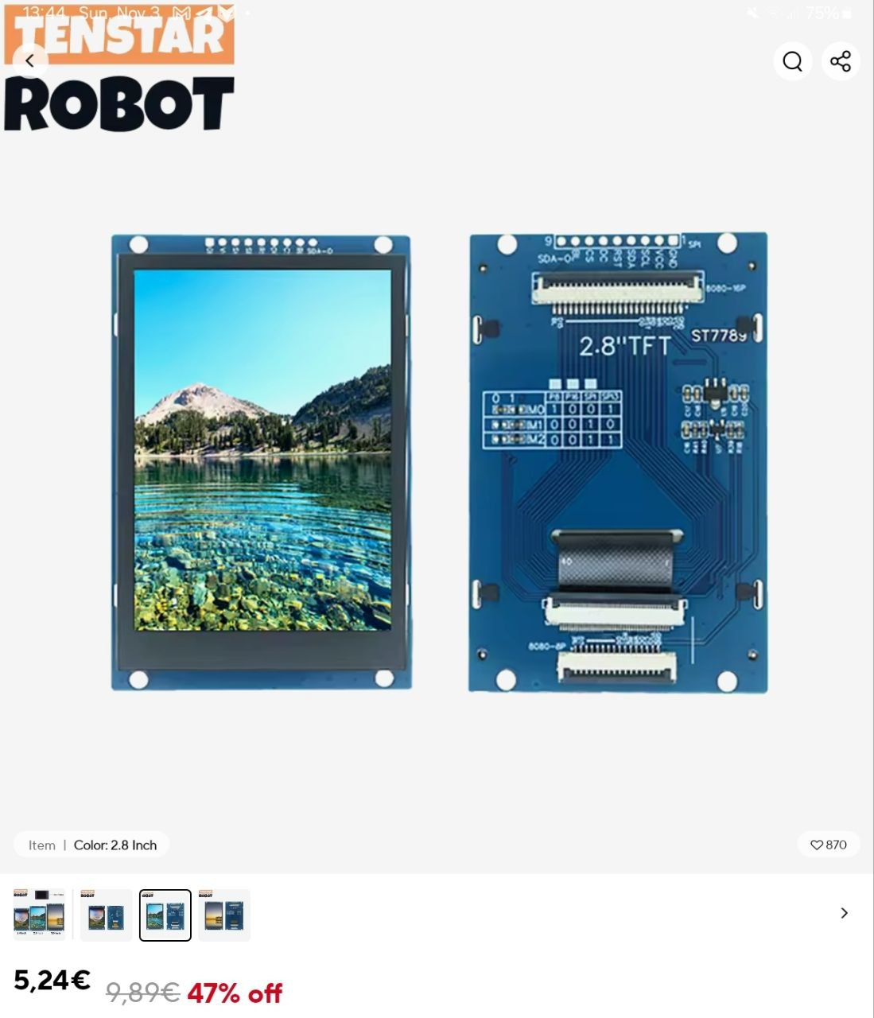 | OLED a colori 320x240 2.8" | 5.24€
N.1 | Power ON/OFF Switch | 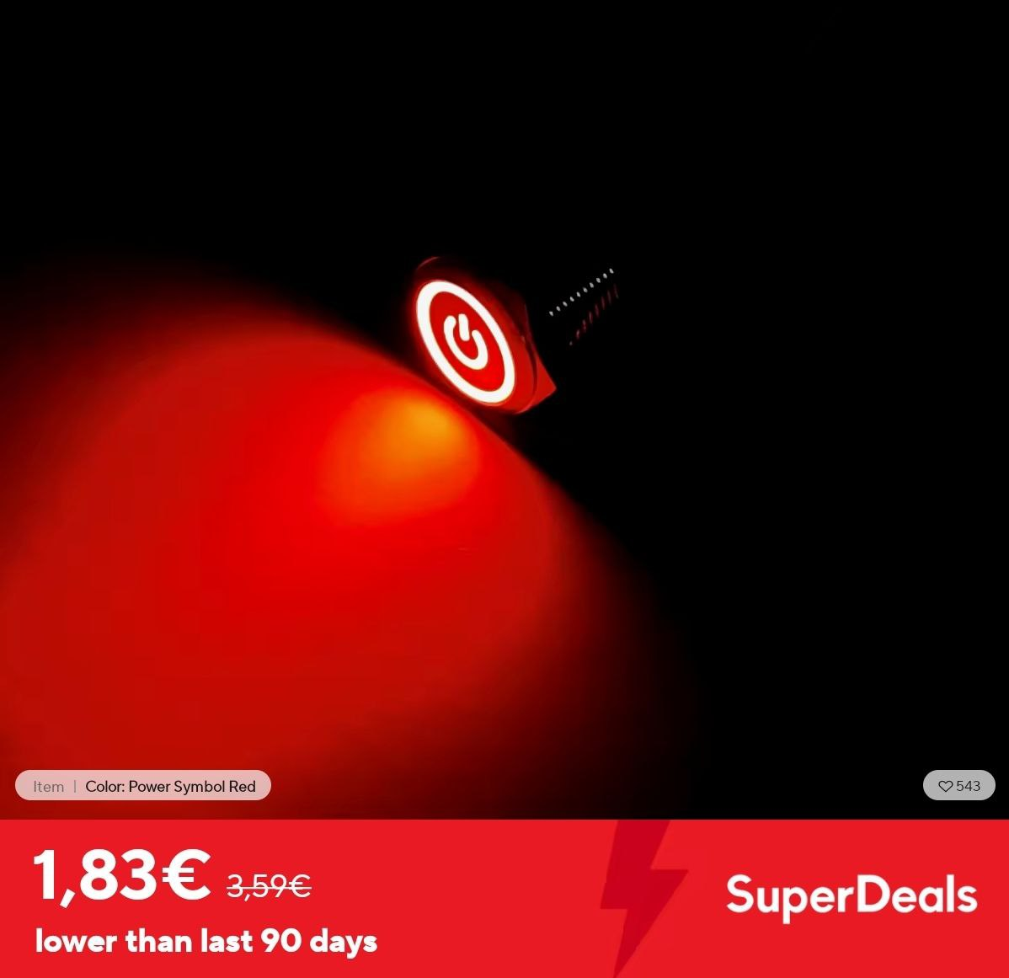 | Switch | 1.83€
N.1 | Step Down Alimentatore | 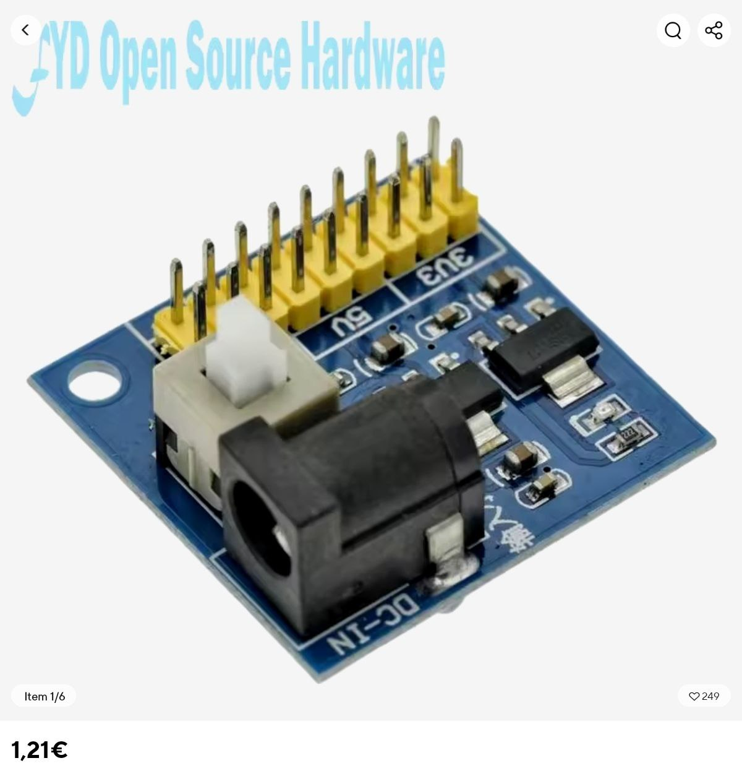 | Step Down | 1.21€
N.1 | 5.5mm Power supply jack | 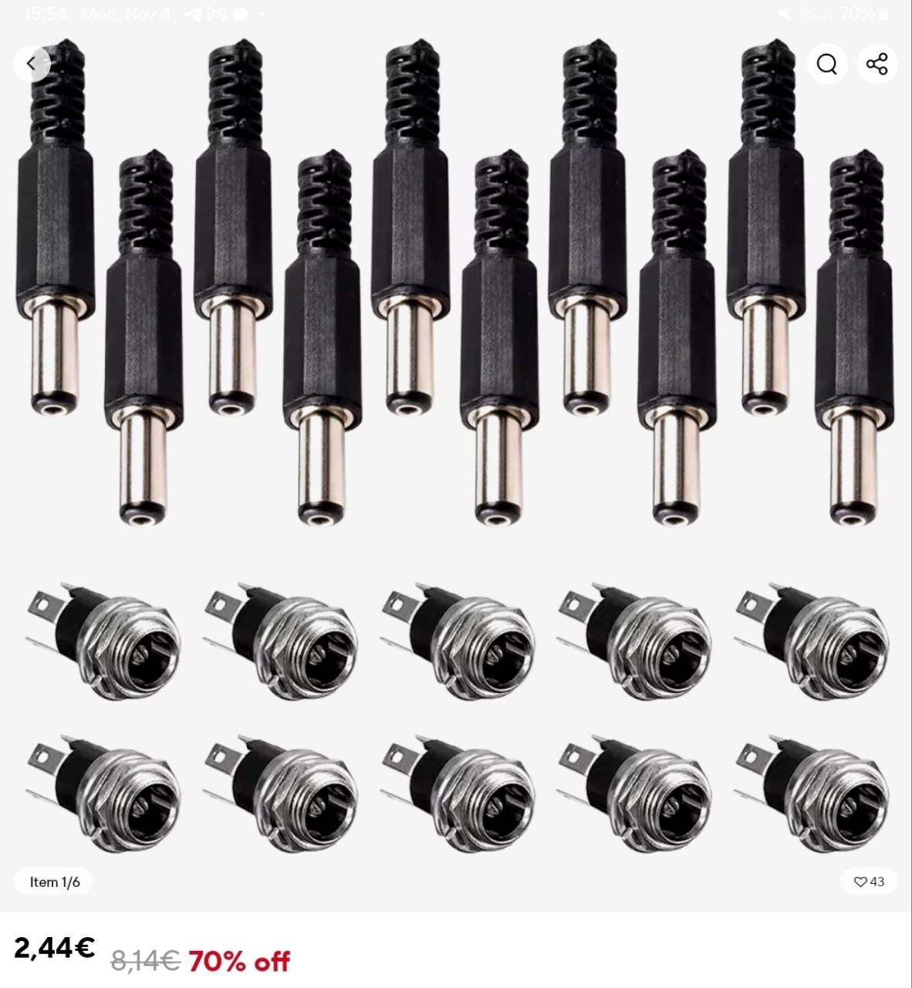 | 5.5 mm Jack e spinotto | 0.25€
N.5 | Push buttons | 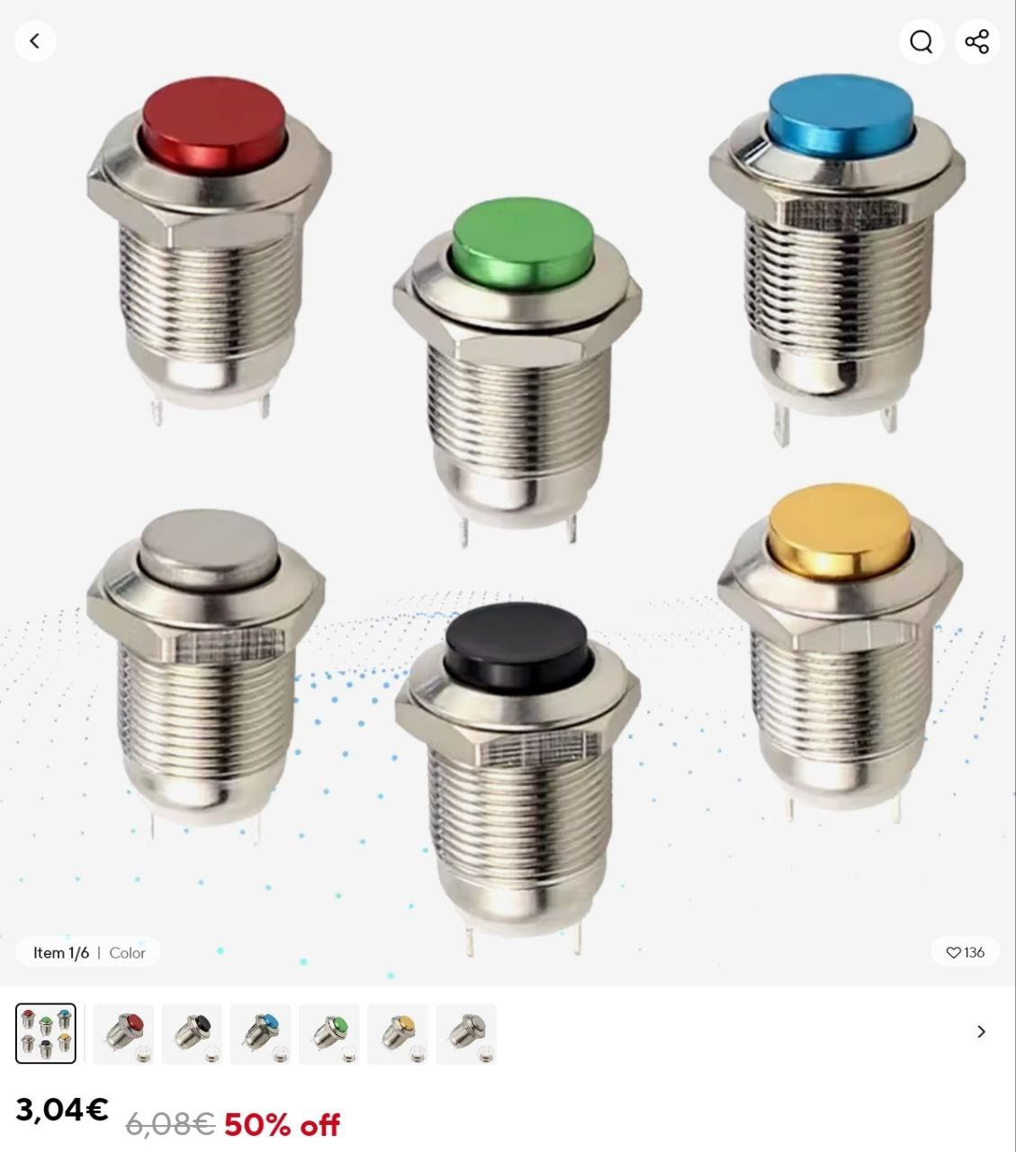 | Push buttons | 3.04€ x 5
N.1 | Rele disconnessione ampli | 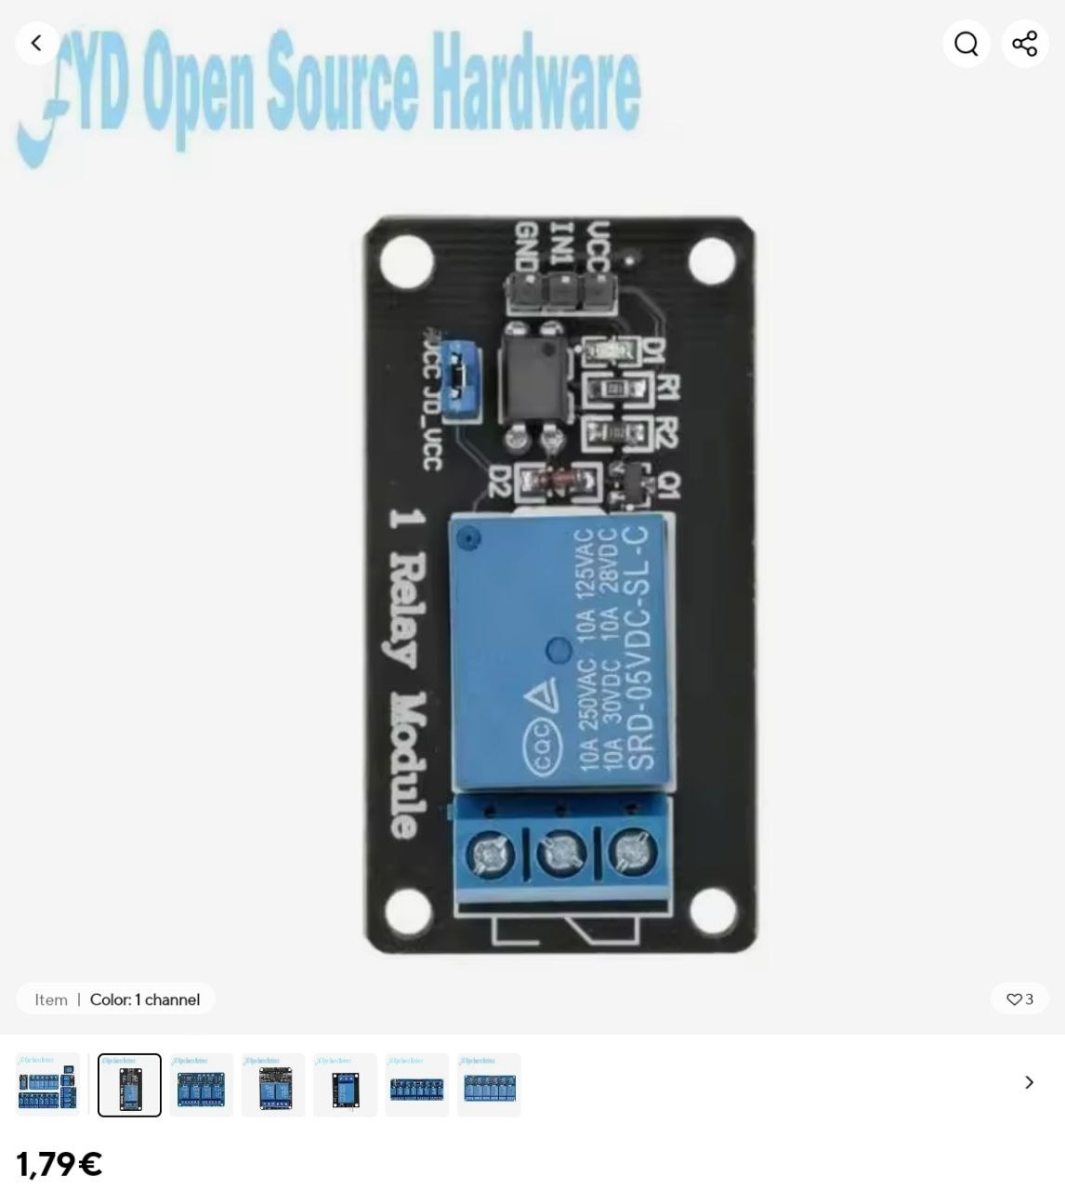 | Rele | 1.79€
N.1 | Spinotto USB-C programmazione da esterno | 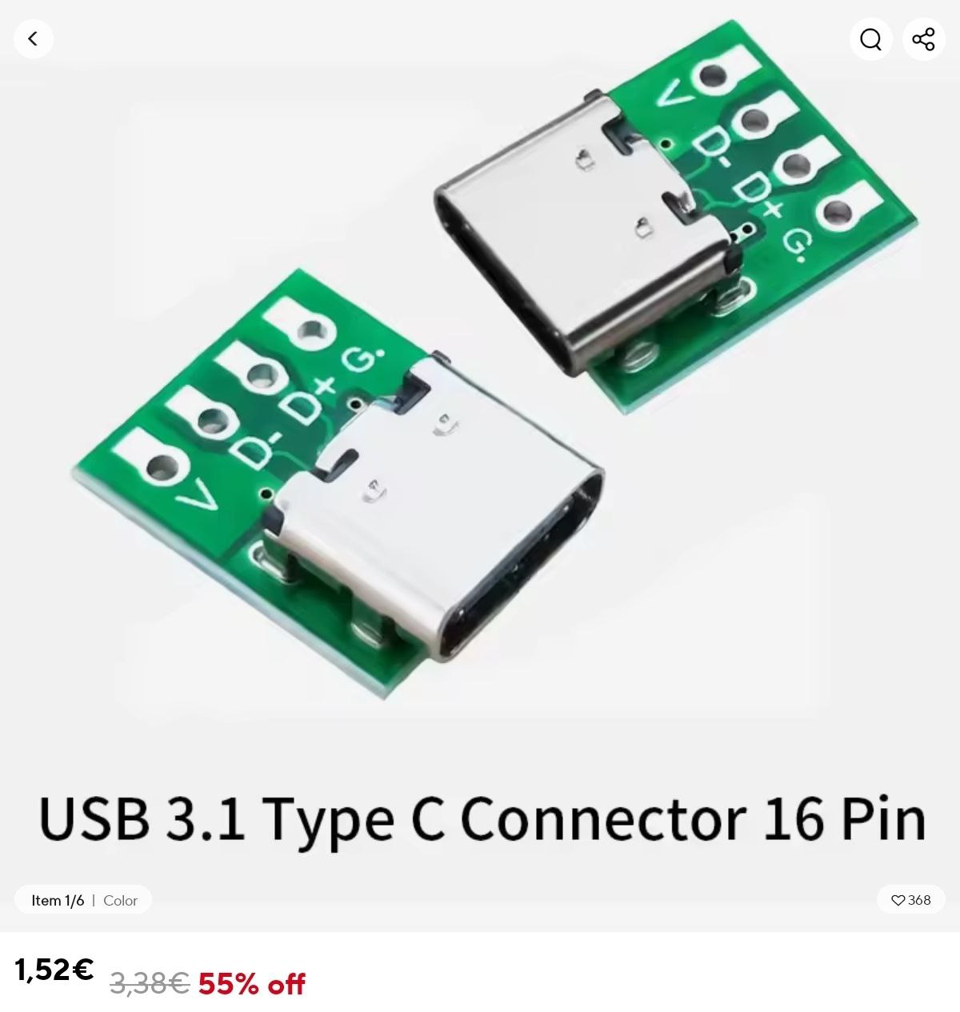 | USB-C femmina | 0.15€

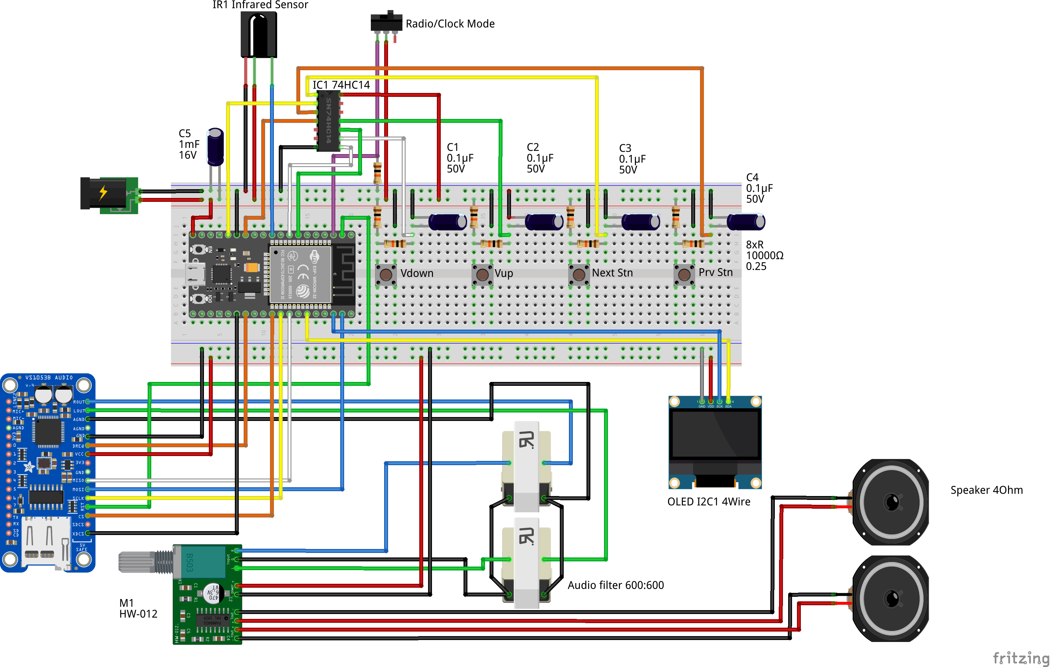
Schematic

